[](https://www.google.be/url?sa=i&rct=j&q=&esrc=s&source=images&cd=&cad=rja&uact=8&ved=0ahUKEwiNx8C_jYbMAhVDnA8KHZsXA58QjRwIBw&url=http://www.culturamavzw.be/index.php?id%3D4&bvm=bv.119028448,d.ZWU&psig=AFQjCNEshELaDT1vPJt7aXYKXnxahCu9Yw&ust=1460447576325377)

**Dinsdag 17 mei**

Voormiddag: - verzamelen op school (om 8u30 op school!!!!)

- met de bus naar Oostduinkerke

- verkenning van het domein

- verkenning aan zee en zandkastelenwedstrijd

- picknick

Namiddag : - estafette op het strand

- go-carts

- vieruurtje

- uitpakken op de kamers

Avond: - avondmaal

- werkboekje aanvullen

- brieven schrijven, gezelschapsspelletjes, strips lezen, …

MENU

’s middags: onze eigen picknick : ………………………………………………………..



’s avonds: soep, kabeljauw met tomaat, puree, dessert

Mijn dagboek:   
  
…………………………………………………………………………………………………

…………………………………………………………………………………………………

[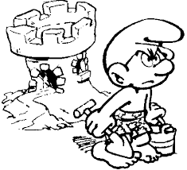](http://digilander.libero.it/superpaolo91/smurfen-zandkasteel.gif)

…………………………………………………………………………………………………

…………………………………………………………………………………………………

…………………………………………………………………………………………………

…………………………………………………………………………………………………

…………………………………………………………………………………………………

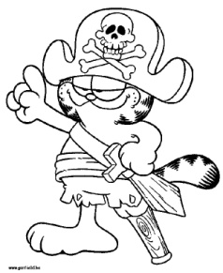**Woensdag 18 mei**

Voormiddag: - ontbijt

- met de bus naar de Sea King in Koksijde

- wandeling naar het centrum van Oostduinkerke

- picknick

Namiddag : - Navigo visserijmuseum Oostduinkerke

- vieruurtje

- wandeling naar Hoge Duin

- sport en spel ter plaatse

Avond: - avondmaal

- duinenspel

MENU  
  
’s middags: picknick

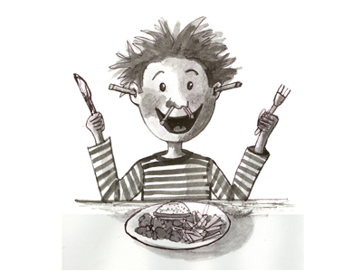  
’s avonds:

Mijn dagboek:   
  
…………………………………………………………………………………………………

…………………………………………………………………………………………………

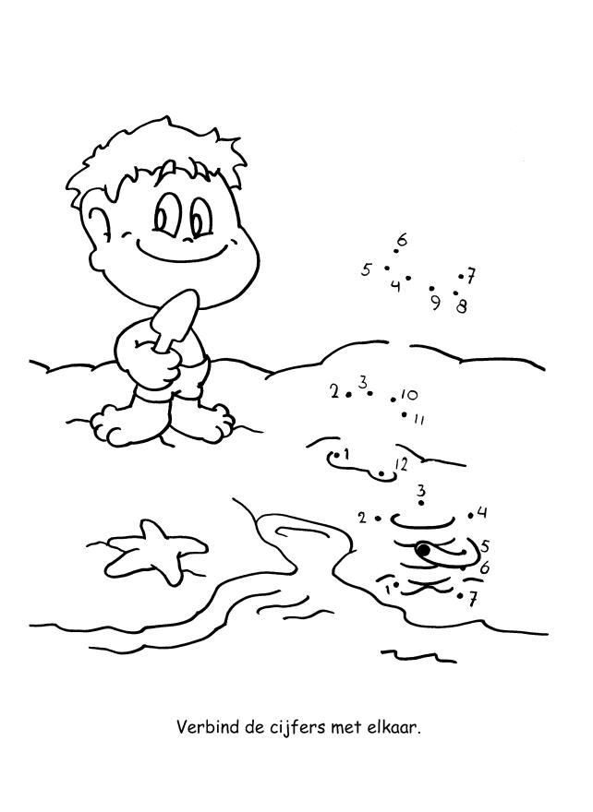

…………………………………………………………………………………………………

…………………………………………………………………………………………………

…………………………………………………………………………………………………

…………………………………………………………………………………………………

…………………………………………………………………………………………………

…………………………………………………………………………………………………

…………………………………………………………………………………………………

…………………………………………………………………………………………………

**Donderdag 19 mei**

Voormiddag: - ontbijt

[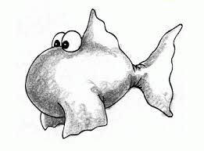](http://www.tuinclub.be/vijver/vis.gif) - natuurwandeling met natuurgidsen

- warm middagmaal

Namiddag : -

-

-

- ijsje

Avond: - picknick

- garnaalvisser te paard

- quiz

- fuif

MENU  
  
’s middags:

’s avonds: picknick

Mijn dagboek:   
  
…………………………………………………………………………………………………

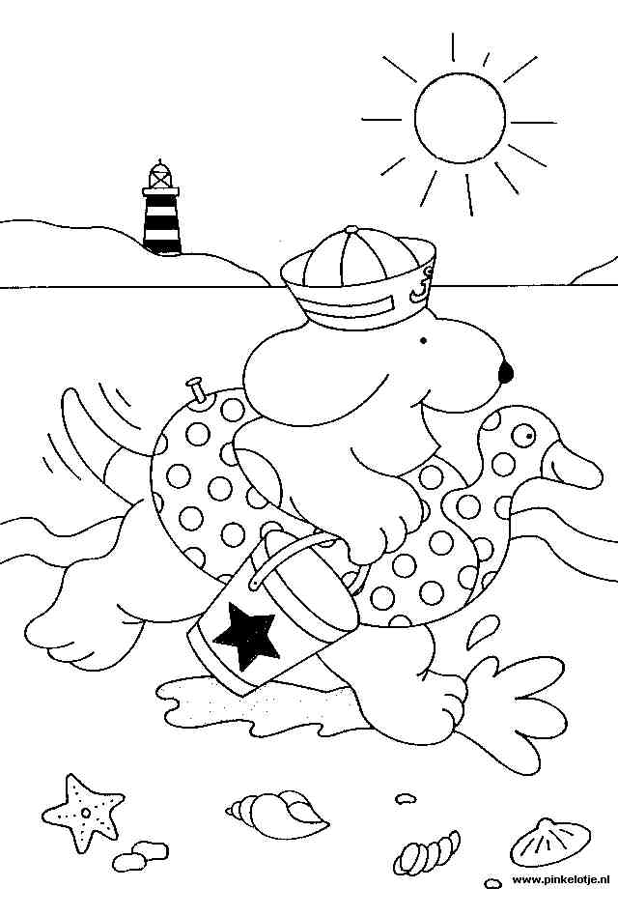…………………………………………………………………………………………………

…………………………………………………………………………………………………

…………………………………………………………………………………………………

…………………………………………………………………………………………………

…………………………………………………………………………………………………

…………………………………………………………………………………………………

…………………………………………………………………………………………………

…………………………………………………………………………………………………

**Vrijdag 20 mei**

Voormiddag: - ontbijt

- kamers opruimen en koffers pakken

- spelen op het strand

- middagmaal

Namiddag : - zwemmen in het subtropisch zwembad

- vieruurtje

Avond: - terugreis met de bus

- aankomst aan school rond 19u

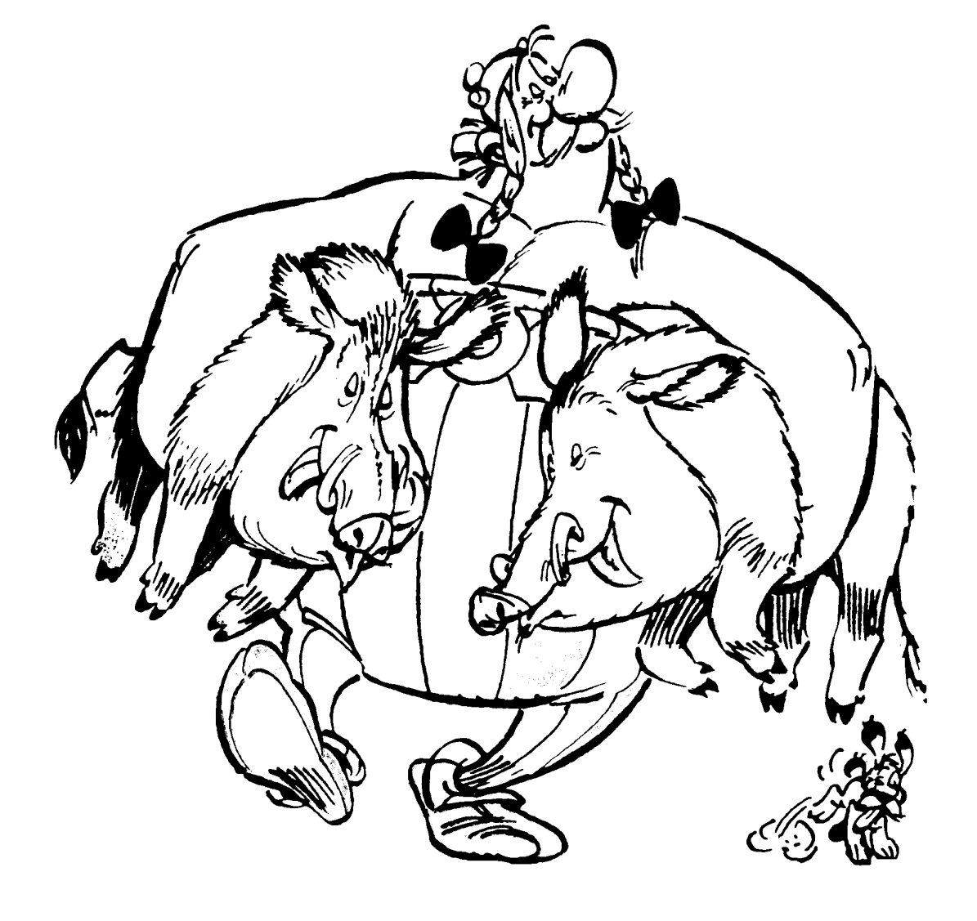MENU  
  
’s middags:

Mijn dagboek:   
  
…………………………………………………………………………………………………

…………………………………………………………………………………………………

…………………………………………………………………………………………………

…………………………………………………………………………………………………

…………………………………………………………………………………………………









